Министерство образования Республики Беларусь

Учреждение образования

“Брестский Государственный технический университет”

Кафедра ИИТ

Лабораторная работа №1

По дисциплине «Математические основы И С»

Тема: Нахождение компонент связности неориентированного графа

Выполнил:

Студент 2 курса

Группы ИИ-23

Макаревич Н. Р.

Проверил:

Козинский А. А.

Брест 2023

Вариант 3

***Задание.***

1. Построить матрицу смежности и инцидентности для заданного графа. Изобразить граф.
2. Используя поиск в глубину и поиск в ширину написать программу, определяющую число компонент связности графа. Методы представляются в виде функций.
3. Варианты заданий указаны в таблице 1.
4. В таблице граф задан списком ребер.

|  |  |  |  |
| --- | --- | --- | --- |
| ***№*** | ***Кол.***  ***вершин*** | ***Кол.***  ***ребер*** | ***Задание***  ***графа*** |
| 3. | 8 | 8 | (1,2),(1,3),(2,3),(3,4),(3,5)(4,5),  (5,6)(7,8) |

Файл с входными данными input.txt:

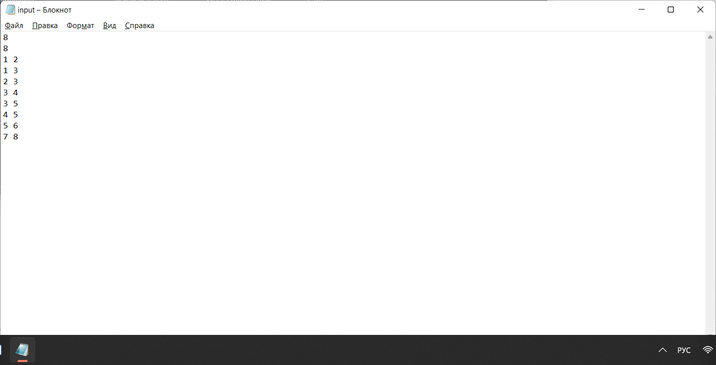

Код программы:

Вывод программы:

